ADI SOYADI
SINIFI NO:
2022-2023 EĞİTİM ÖĞRETİM YILI ATATÜRK ORTAOKULU 5-6-7-8. SINIF ŞEHRİMİZ DERSİ 1.DÖNEM 2. YAZILI

PUAN

1. Aşağıdaki mekânlardan / yerlerden hangisi şehirlerde pek bulunmaz?
A) Çiftlikler
B) Sinema salonları
C) Alışveriş merkezleri
D) Fabrikalar

2. Şehirlerin sosyal yaşamı için aşağıdaki ifadelerden hangisi doğru değildir?
A) Şehirlerde toplumsal gruplar farklı ve çeşitlidir.
B) Farklılaşan işlerden ötürü ortak bir dayanışma egemendir.
C) Şehirlerde ilişkiler resmi yollardan kontrole alınmıştır.
D) Nüfusun büyük bölümü üreticidir. Kendi ihtiyaçlarını kendileri üretirler.

3. Aşağıdakilerden hangisi şehir hayatını düzenleyen kurallardan biri değildir?
A) Toplu taşımalarda yüksek sesle telefonla konuşmamak
B) Trafik kurallarına dikkat etmek
C) Görgü ve nezaket kurallarına uymak
D) Bütün imece faaliyetlerine katılmak

4. Şehirlerde engelli bireylerin, ailelerinin, özel eğitim öğretmen ile öğrencilerinin yararlanacağı açık ve kapalı alanlara verilen addır.
Yukarıda açıklaması verilen kavram aşağıdakilerden hangisidir?
A) hava alanı
B) engelsiz yaşam alanı
C) halka açık alan
D) eğlence alanları

5. Aşağıda verilen şehirlerimizin hangisi diğerlerine göre daha çok gelişmiştir?
A) Kastamonu
B) Bursa
C) Ağrı
D) Bayburt

6. Aşağıdakilerden hangisi şehirlerin özelliklerinden biri değildir?
A) Alışveriş ve eğlence merkezleri gibi işlevleri vardır.
B) Nüfusları fazladır.
C) Beşeri unsurlar doğal unsurlara göre fazladır.
D) Tarım ve hayvancılık en önemli faaliyetlerdir.

7. Aşağıdakilerden hangisi şehirlerin özellikleri arasında yer almaz?
A) Bireylerin eğitim düzeyinin düşük olması
B) Belli bir nüfus büyüklüğüne ulaşmış olması
B) Sanayi ve hizmet sektörlerinin gelişmiş olması
C) Geleneksel aile yapısının yaygın olması

8. Aşağıda verilen şehir-bölge eşleştirmelerinden hangisi yanlıştır?
A) Zonguldak - Karadeniz
B) Malatya - Doğu Anadolu
C) Burdur – Marmara
D) Kahramanmaraş – Akdeniz

9. Aşağıda verilen şehir-yemek eşleştirmelerinden hangisi yanlıştır?
A) Kayseri – Mantı
B) Bursa - İskender
C) Erzurum – Cağ Kebabı
D) Ankara – Çiğ Köfte

10. Aşağıda verilen şehirlerimizin hangisinde turizm faaliyetleri yaygın değildir?
A) Rize
B) Muğla
C) Aydın
D) Antalya

Yaşadığımız şehir hangi bölgede yer almaktadır? İşaretleyiniz. (5 puan)

Marmara | Karadeniz | Ege | Akdeniz
İç Anadolu | Doğu Anadolu | Güneydoğu Anadolu
Yaşadığımız şehrin coğrafi özeliklerini yazınız. (15 puan)
(Karasal-Karadeniz-Akdeniz, Orman-Maki-Bozkır, Dağlık-Ova-Plato)
İklim
Bitki örtüsü
Yer şekilleri
Yaşadığımız şehrin nüfusu ortalama ne kadardır? İşaretleyiniz. (5 puan)
100-250 bin arası | 250-500 bin arası | 500-750 bin arası | 1 milyondan fazla
Aşağıdaki doğal afetlerden hangisi şehirlerimizde görülmez? İşaretleyiniz. (10 puan)
Çığ | Tsunami | Erozyon | Su taşkını / Sel

Aşağıdaki harita üzerinde yaşadığınız şehri ve komşularını yazarak gösteriniz. (20 puan)
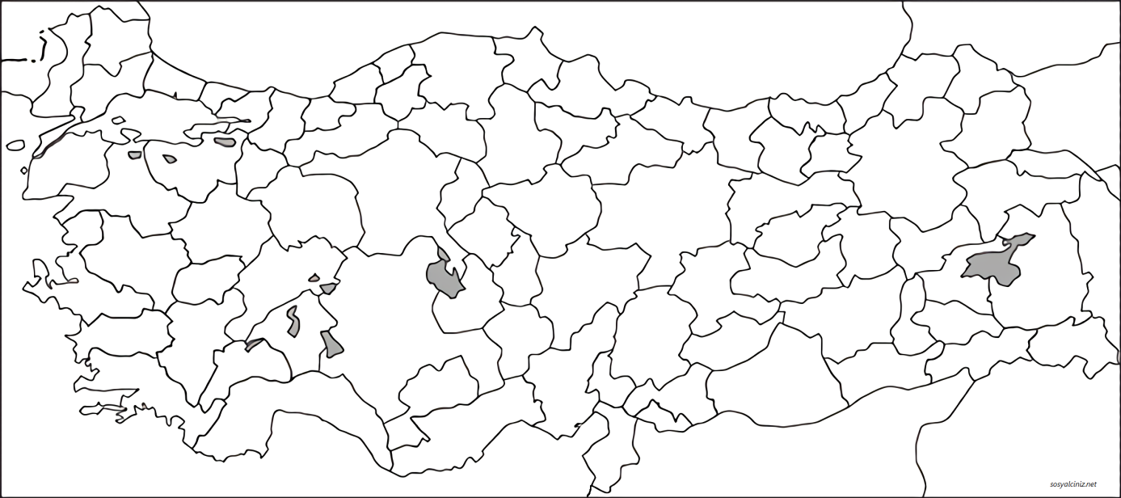
NOT: Çoktan seçmeli sorular 5 puandır. Diğer soruların puanlaması yanında verilmiştir.
Zeki DOĞAN – www.sosyalciniz.net
DİKKAT! Bu çalışma tamamen bana aittir... Adımın ve web sayfamın kırpılarak başka yerlerde paylaşılmasına rızam yoktur... Lütfen aynen paylaşınız...

1 | 2 | 3 | 4 | 5 | 6 | 7 | 8 | 9 | 10
A | D | D | B | B | D | D | C | D | A

